**MINISTERUL EDUCAȚIEI, CULTURII ȘI CERCETĂRII AL REPUBLICII MOLDOVA**

**UNIVERSITATEA LIBERĂ INTERNAȚIONALĂ DIN MOLDOVA**

**FACULTATEA „INFORMATICĂ, INGINERIE ȘI DESIGN”**

**CATEDRA „TEHNOLOGII INFORMAȚIONALE”**

**Disciplina:** **Administrarea rețelelor de calculatoare**

**Лабораторная 3**

**Тема: Конфигурации VLAN. Конфигурации магистрали. Настройка протоколов IPv4/IPv6 и статической маршрутизации.**

A efectuat: Ursulenco Nichita

Grupa:I-TI-201-21(TIR36)

A verificat: Morari Victor

**Chișinău, 2023**

1. В консоли конфигурации активируйте привилегированный режим (используйте пароль «student»).

2. Входим в режим настройки.

3. Создаем VLAN с ID 100: {vlan 100}

▪ При желании мы также можем настроить имя для VLAN, скажем, «управление».

4. Входим в режим настройки соответствующего интерфейса.

5. Настраиваем интерфейс/порт для режима доступа.

6. Настраиваем номер VLAN на интерфейсе типа доступа.

Используем команду [telnet 192.168.1.254] в интерфейсе [CLI] каждой станции, чтобы проверить, можете ли вы подключиться к коммутатору [Switch0].

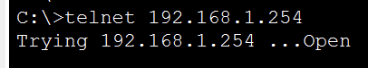

Мы хотим изолировать ПК1 и ПК3 от двух других станций (ПК2 и ПК4), чтобы ПК1 мог общаться только с ПК3. Это можно сделать, настроив порты ПК1 и ПК3 как часть VLAN 10, а порты ПК2 и ПК4 — как часть VLAN 20. Мы создадим две VLAN:

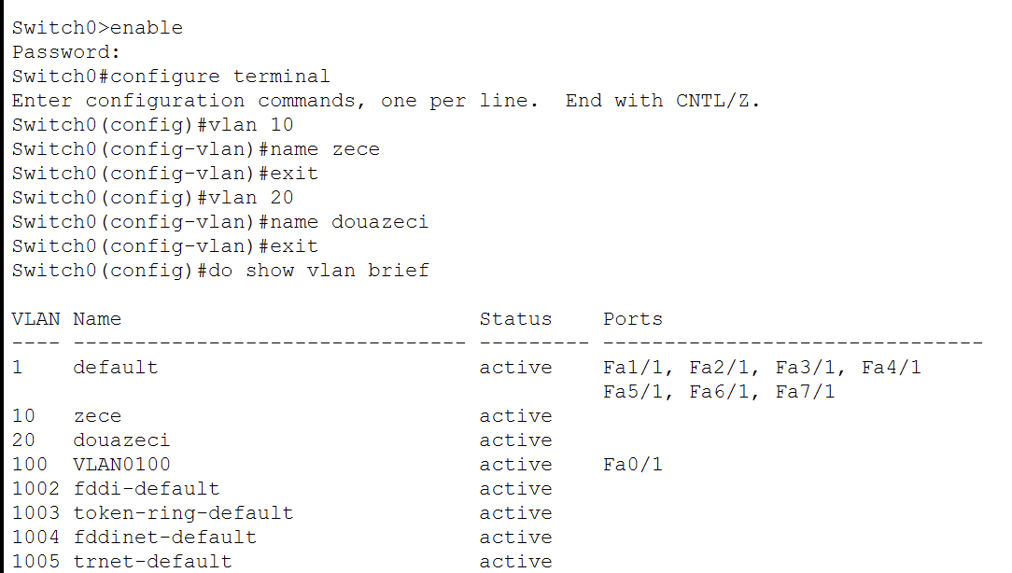

После того, как мы создали VLAN в базе данных коммутатора, нам нужно настроить порты, чтобы они были частью этих VLAN.

Для проверки добавления портов в VLAN снова используем команду [show vlan Brief]

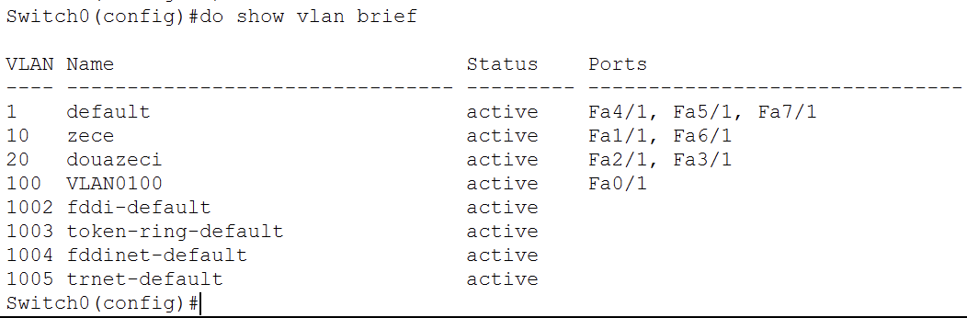

Мы настроим IP-адрес на интерфейсе [vlan 100] VLAN 100.

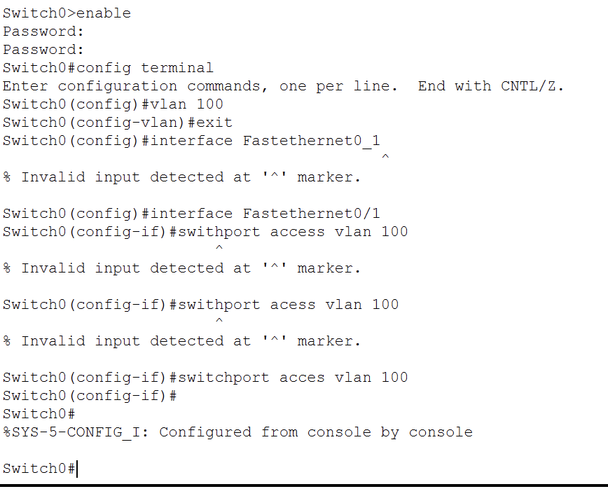



Мы можем проверить добавление двух VLAN, выполнив команду show vlan кратко. Команду также можно запустить из режима конфигурации, если перед ней стоит команда do:

